**Git 、 GitHub 以及TortoiseGit**

本文件的內容為介紹以及教學Git、GitHub以及TortoiseGit的使用以及應用。

1. 下載Git p.2
2. 設置你的Git p.3
3. 如何將自己的資料夾設為儲存庫 p.4

Git的基本介紹 p.5~6

1. 儲存庫的四種型態 p.7~13
2. 回復Git在不同區域的修改 p.14~16
3. GIT的分支 p.17~20
4. 遠端儲存庫GitHub p.21~24
5. **下載Git**

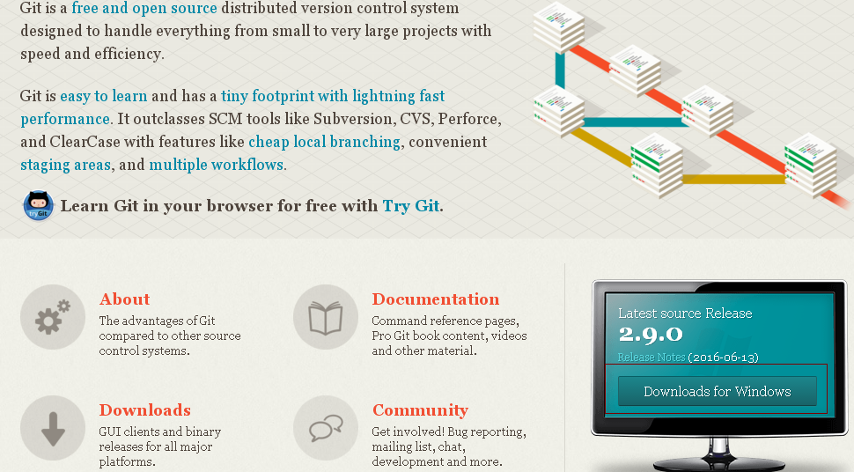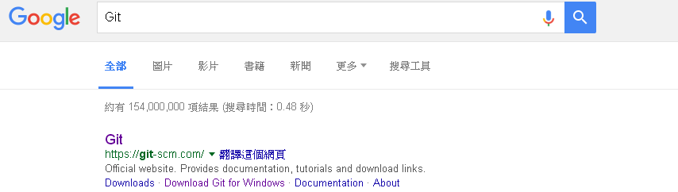

1. **設置你的Git**

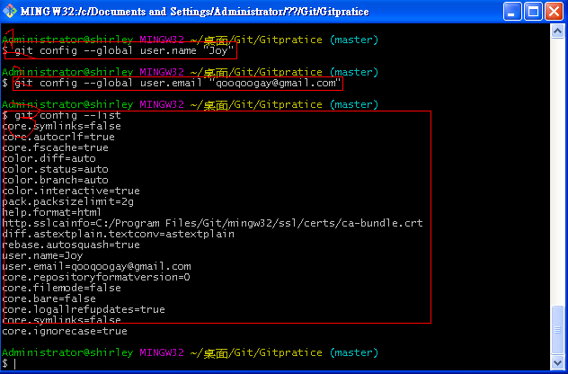

先設定你的基本資料(之後commit的時候才容易知道作者是誰)

1.就是設置你的姓名

git config - -global user.name “你的姓名”

2.就是設置信箱

git config - -global user.email. “你的信箱”

3.檢查你的狀態，看你信箱設置多少跟姓名設置什麼

git config –list

**3、如何將自己的資料夾變為儲存庫**

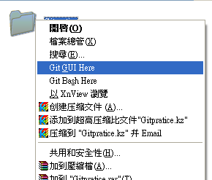

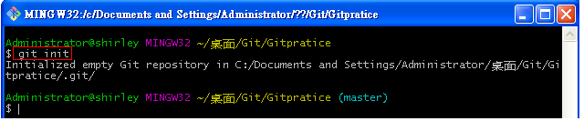

輸入git init，就可以把資料夾變成儲存庫了

**Git的基本介紹**

首先我們來介紹Git，也就是自己的儲存庫的一些狀態，這樣才可以管理自己的儲存庫，有分四種狀態

* 未追蹤(Untracked files)：在版本提交後才又加進來的檔案，
* 這些檔案並沒有被GIT所追蹤控管，簡單來說就是在這個文件夾變成儲存庫後面才新加的。
* 已更改(Changes not staged for commit)：已提交版本後，卻又再次修改，這些檔案會被丟回工作目錄(WD)，簡單來說當檔案從Changes to be committed or Committed **只要這個檔案被修改都會變成** Changes not staged for commit
* 等待提交(Changes to be committed)：在工作目錄（未追蹤Untracked files）的檔案執行git add後，會放在暫存區(Stage)。這些放在暫存區的檔案狀態便是等待提交囉！
* 已提交(Committed)：在暫存區(Stage)的檔案執行git commit後，檔案便置於儲存區(Repo)，這些放在儲存區的檔案即是已提交的狀態
* commit 是寫程式時一個很重要的動作，一個 commit 在 Git 中就是一個節點，這些 commit 的節點就是未來你可以回朔及追蹤的參考，你可以想像就像是電玩遊戲時的存檔，每一個

**Git的基本介紹**

commit 就是一次存檔，讓我們未來在需要的時候都可以回到這些存檔時的狀態。因此我們將剛剛做的修改提交：

**4、儲存庫的四種型態**

在此之前要先提到一個指令”git status” 可以看到這檔案中所有的檔案的狀態

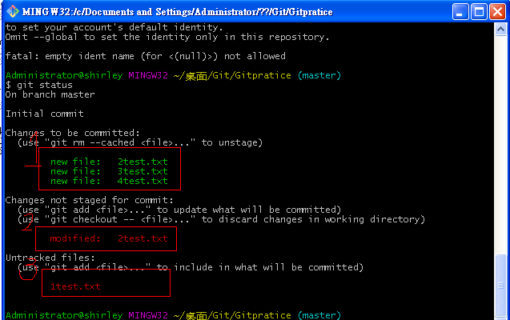

以上圖為例

* 就是已經已提交(Committed) or 等待提交(Changes to be committed) 。
* 你看到2為什麼已提交的檔案又變成是modified 2test.txt 這表示這個檔案被修改過了 你要 git add 2test.txt 在 git commit 2test.txt 在把它變成已提交的檔案。
* 就是新加入的檔案,不是儲存庫裡面的檔案。

**4、儲存庫的四種型態**

問:那如何分已提交(Committed) or 等待提交(Changes to be committed)?

1.第一種狀態是未追蹤(Untracked files)，也就是當檔案變儲存庫，在加入的文件

2.先說第三種狀態是等待提交(Changes to be committed)輸入git add (檔案名稱)，就可以把未追蹤(Untracked files)－＞等待提交(Changes to be committed) 。

像下面那張圖我的檔案就叫3test.txt所以我就輸入git add 3test.txt

C:\Documents and Settings\Administrator\桌面\Git\Gitpiture\Gitstatus3.bmp

3.在來說第四種狀態是已提交(Committed),就是一個準備上傳的檔案了

**4、儲存庫的四種型態**

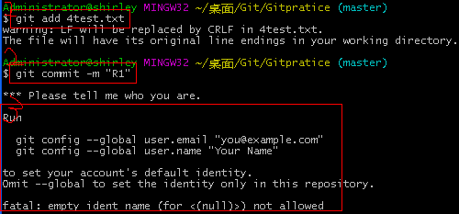

以上圖為例

1就是把4test.txt變成等待提交(Changes to be committed),意思就是準備可以提交到自己儲存庫了。

2就是把等待提交(Changes to be committed)-> 已提交(Committed),表示這份檔案已經傳到到自己儲存庫了　–m 就是快速提交“R1”,而這裡面的””,就是註解就是提交的這個節點。

3就是告訴我們的信箱並沒有設,他不知道自己儲存庫當上傳到雲端儲存庫時要叫做什麼信箱，姓名要叫什麼，因為當遠端儲存庫要跟自己的儲存庫作push跟pull時他要知道你是誰,才能夠給你push or pull 不然,隨便一個人都可以push or pull那就誰都可以動到你的遠端儲存庫。

**4、儲存庫的四種型態**

在前面提到 commit 在 Git 中就是一個節點，一個很重要的概念就是commit是有順序的,順序可以變一張圖

假如是用　git commit 就會跑出

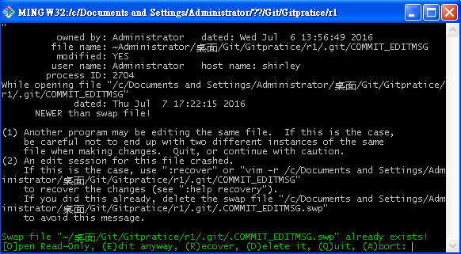

這時可以按q離開

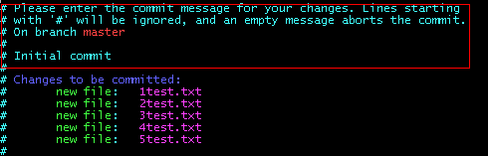

這個視窗中最上面的空行是要給你寫下你這次 commit 的訊息，例如在這裡寫下 “Add test.rb file to test git function”來表示這一次提交的目的，**強烈建議在 commit 的時候要盡量清楚表達這次 commit 的內容為何**，因為這會讓你未來要回頭看 code 的時候能讓你快速的找到你想要找的內容，也能對團隊中其他成員了解你在做什麼。

**4、儲存庫的四種型態**

再說另一個指令git commit --amend

這是用來修改上一個commit註解的指令

我們來把R1改成R2

輸入git commit –amend

然後就會跑出像之前git commit 的這個畫面

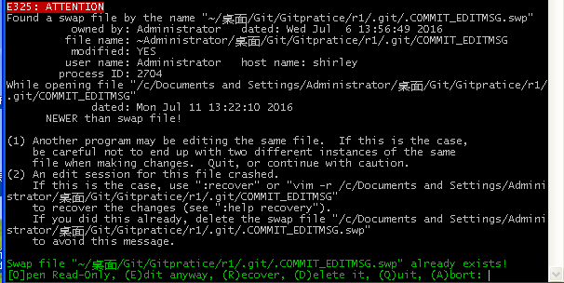

按下i跑到編輯模式然後把R1改成R2 按下Esc 打上:wq!就修改歷史記錄了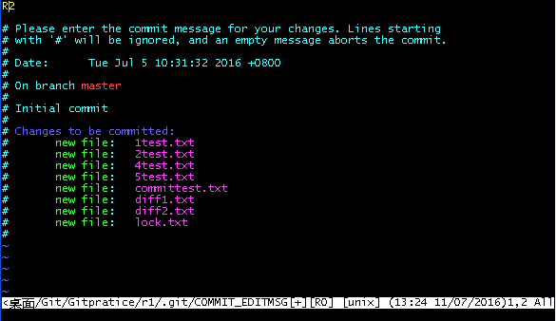

**vim 幾個簡單指令**

*i 進入編輯模式(自由打字啦)  
Esc 退出編輯模式(回到一般模式)  
dd 刪除一行(一般模式下)  
:wq! 存檔離開(一般模式下)  
:q! 不存檔直接離開 (一般模式下)*

**4、儲存庫的四種型態**

4. 再來回來說剛剛的已更改(Changes not staged for commit),當我把2test.txt變成等待提交(Changes to be committed) or已提交(Committed),我修改檔案時就會變已更改(Changes not staged for commit)的狀態。



1.就是已經提交的檔案。

2.你看到2為什麼已提交的檔案又變成是modified 2test.txt 這表示這個檔案被修改過了 你要 git add 2test.txt 在 git commit 2test.txt 在把它變成已提交的檔案。

**5、回復GIT不同區域的修改**

假設我們在工作目錄(WD)、暫存區(Stage)或儲存庫(Repo)所做的修改後悔了！想要回到之前的狀態，怎麼辦咧？

這時就要用這些指令了

git reset

git rm –cached

git checkout

git reset –hard

4.1未追蹤(Untracked files)直接砍掉就可以了

指令是

rm 1test.txt

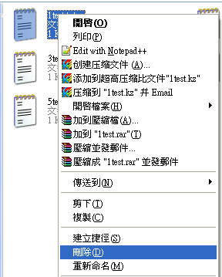<-這樣也可以喔

1. **回復GIT不同區域的修改**

4.2我要將狀態等待提交(Changes to be committed)變成未追蹤(Untracked files)就要打

git rm --cached 3test.txt<-這邊文件的姓名

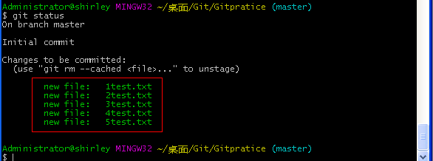

當輸入git rm –cached 3test.txt時變成

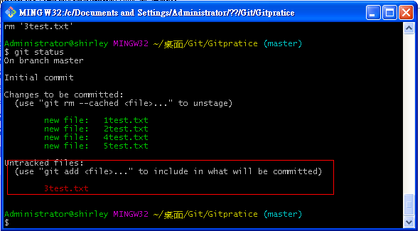

他就變回git未追蹤(Untracked files)了

1. **回復GIT不同區域的修改**

4.3已提交(Committed)變成未追蹤(Untracked files)

用reset

首先git log 查看 commit 的版本

**6、GIT的分支**

當你在開發軟體時,假如老闆叫你去debug這時你不想放下手邊的工作,你就可以開一個branch(分支),後就會用到分支圖

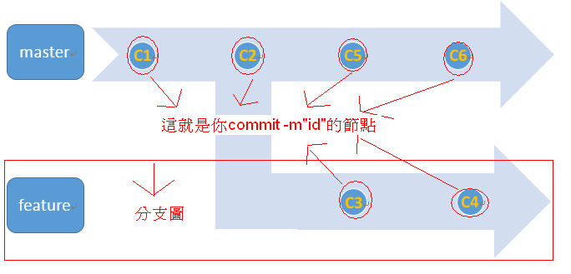

**C:\Documents and Settings\Administrator\桌面\Git\Gitpiture\Gitbranch1.bmp**

Note:當你沒有commit時是不能建立分支

**6、GIT的分支**

5.1建立分支

上面那個紅框就是你現在分支的id

當你打 git branch feature

就是創造一個分支叫做feature

轉換到分支或回去要打

git checkout feature

就會轉換到 feature 的分支

而兩個加再一起

git checkout -b feature

就可以創一個分支又轉換過去

創造分支的指令

【git checkout -b feature】 = 【git branch feature】 + 【git checkout feature】

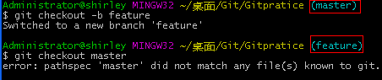

查看分支 的指令 git branch

C:\Documents and Settings\Administrator\桌面\Git\Gitpiture\Gitbranch3.bmp

*表示當前分支位子,而下面就是其他分支

在來要說刪除分支,假如我們創錯分支要怎麼辦?這時就可以用一個指令是

git branch –d 你要砍的分支idC:\Documents and Settings\Administrator\桌面\Git\Gitpiture\Gitdelete.bmp

-d 就是強制刪除的意思

Note:分支砍掉commit並沒有砍掉

**6、GIT的分支**

5.2分支的合併

剛剛介紹過了如何創分支,在來說如何把分支合併起來,把一個分支修改整合到

假如你正在專案工作,並且提交了幾次更新

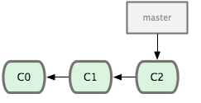

這是有個bug要做#53,你要解決,這時就必須開的分支 所以我用

git checkout –b iss53 來開一個分支叫做 iss53 又切換過去

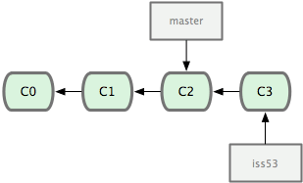

這時你開始修復iss53 問題 所已開了一個commit 叫做C3 但這時有個緊急問題要解決所以我們需要切回mahster 創一個新分支(不能在iss53創分支因為會變iss53的分支)所以我開個hotfix的分支,直到把問題解決

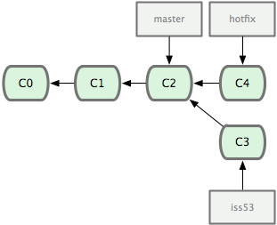

這時我們處理好hotfix的問題了,我們想把hotfix合並,這時我們可以要切回要合併的分支,然後打 git merge hotfix 就會把hotfix->合並到master就會變

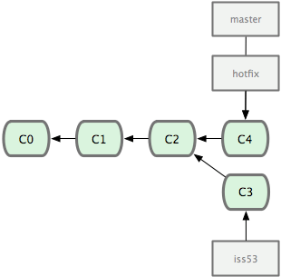

# 7、遠端儲存庫 GitHub

Git不管遠端的儲存庫的東西,所以我們需要一個東西讓我們能把自己儲存庫的東西放到遠端上,而這個東西就是GitHub,所以我們要下載一個GitHub,首先我們要去GitHub 的官網下載

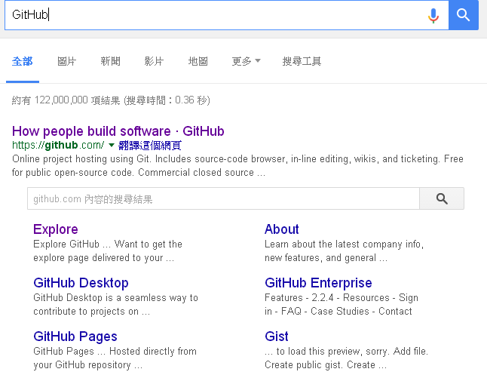

創一個帳號你就會進入下圖的介面

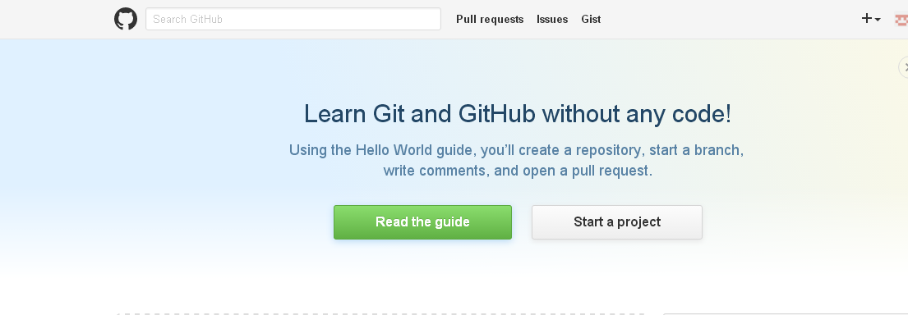

**7、遠端儲存庫 GitHub**

點擊Start a poject來創一個poject

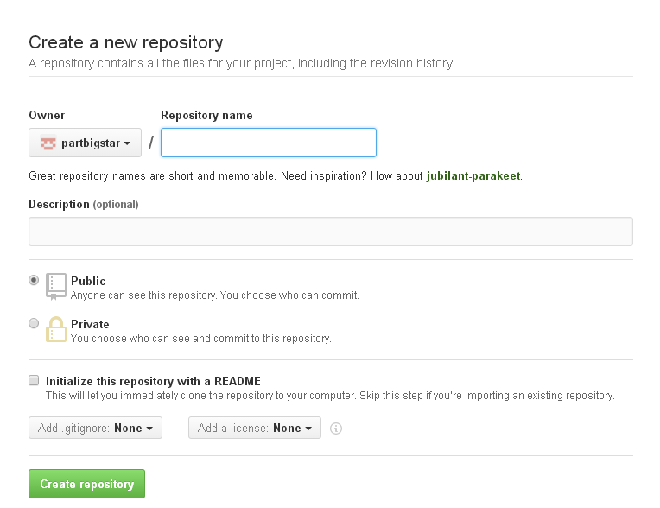

在reposltory name 輸入專案要的名子

然後public跟 private public是其他人可以下載你的東西 private是其他人不能下載你的東西private 是要付費的 而帳號是免費的都是public

而Initialize this repository with a README　打勾後,系統會幫你建一個README.md檔,github會把它當成是儲存庫的預設說明,如果你想把你的專案上傳的話,就不用勾,以免到時候要處理這個檔案

**7、遠端儲存庫 GitHub**

遠端多人合作開發(自己一人)

先來介紹一些基本的指令

git remote –v (可以用來檢查目前的遠端儲存庫有連到哪些)

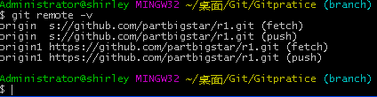

Note:當你在push時一定要 commit 不然他會push false。

Push

你必須先打git remote add origin <https://github.com/你的id/你的檔案名.git>

例如我的id要做partbigstar

我的檔案叫r1

所以我的https://github.com/partbigstar/r1.git

C:\Documents and Settings\Administrator\桌面\Git\Gitpiture\Gitpush.bmp

這行指令意思是說我要連到的遠端儲存庫在

<https://github.com/partbigstar/r1.git>

然後我的遠端儲存庫叫做original1

上面失敗是,因為我已經建立過了

在來就是把檔案push上去

這時後就要打指令

git push –u original master

這裡就是我要把master的分支 的 commit

push 到original

C:\Documents and Settings\Administrator\桌面\Git\Gitpiture\Gitpush2.bmp

這時後他會叫你輸入你的傳到遠端支料庫的id

像我Id叫做partbigstar

**7、遠端儲存庫 GitHub**

跟密碼會顯示出這個畫面

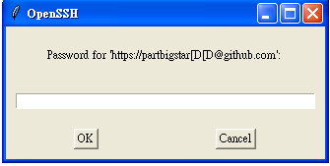

成功就會跑出下圖的畫面

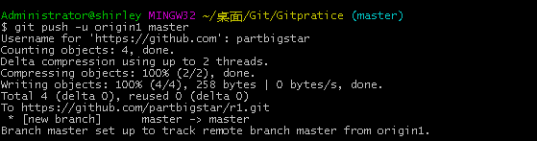

假如我的檔案都不見了,這時我要從遠端下載下來資料,這時用pull 指令把遠端儲存庫的東西下載下來, git clone 你的遠端儲存庫你就輸入

git clone <https://github.com/你的id/你的檔案名.git> 就會把 東西下載下來給你

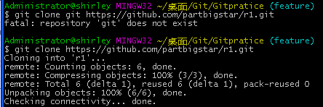

在來說個比較特殊的指令Fetch,有時後只想確定遠端儲存庫的內容,但不想真的合併,在這種情況下,請使用fetch

執行fetch時,會取得遠端儲存庫的最新歷史紀錄,取得的歷史紀錄會自動建立一個為FETCH_HEAD的分支